**40**

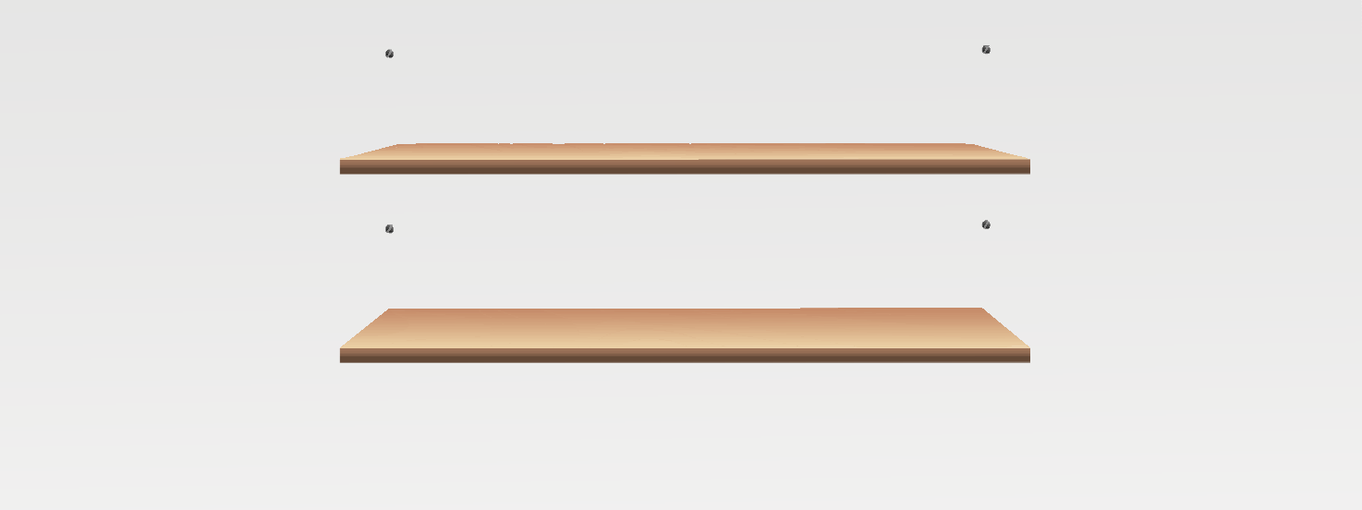

**30 Yol**

**2**

**0**

**30**

**10 20**

**10**

**HÜSEYİN BAKİ COŞKUN**

**Zaman**

**10 20 30**

**Soru Bankası**

Ad : ........................................

Soyad : ........................................

Sınıf : ........................................

No : ........................................

1. Bölüm

**KATI BASINCI ÇALIŞMA KAĞIDI**

3. Bölüm

## Katı basıncıyla ilgili cümleleri uygun kelimelerle tamamlayınız.

**Günlük yaşamda katı basıncı ile ilgili verilen uy- gulamaları basıncı azaltması ya da arttırması açı- sında sınıflandırınız.**

kuvvet

Pascal

ağırlıklarından

dik

Newton basınç P

* 1. Tırlarda çok sayıda teker bulunması
  2. Çatalların uç kısımlarının sivri olması

m2

Katılar, .................... dolayı bulundukları yüzeyle-

re bir .................... uygular. Birim yüzeye etki eden

.................... kuvvete .................... denir. Basınç

.................... harfiyle gösterilir ve birimi .................... dır. Kuvvetin birimi .................... yüzey alanının birimi

.................... olduğundan basınç birimi Pascal (Pa) olur.

1. Bölüm

## Ağırlığı 10 N ve yüzey alanı 1m2 olan özdeş küp- lerle oluşturulmuş şekillerde zeminlere etki eden basınçları bulunuz.

1. Çivilerin arka tarafının geniş yapılması
2. Boksörlerin boks eldiveni takması
3. Karda yaşayan bazı hayvanların geniş tabanlı ayaklara sahip olması
4. Kepçelerin kazı yapmak için kulandıkları bölümle- rin sivri olması
5. Traktör lastiklerinin geniş yüzeyli tasarlanması
6. Futbolcuların kramponlarının çivili yapılması

ı. Bazı programlarda göstericilerin çok sayıda çivi içeren tahtalar üzerine uzanmaları

1. Tanklarda palet kullanılması
2. Masa gibi eşyaların ayak kısmının geniş olması
3. Okların uç kısımlarının sivri tasarlanması
4. Bazı bataklık kuşlarının perdeli ayaklara sahip ol-

K M ması

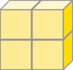

L

**Basıncı azaltır**

**Basıncı artırır**

# 

N

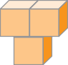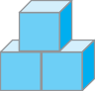

# 

1

1. Bölüm

## Özdeş küplerle oluşturulmuş aşağıdaki düzenek- lerdeki değişkenleri yazınız.



K

Bağımsız değişken : .................................

Bağımlı değişken : .................................

Kontrol edilen değişken : .................................

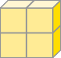

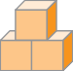

L

Bağımsız değişken : .................................

Bağımlı değişken : .................................

Kontrol edilen değişken : .................................

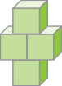



M

Bağımsız değişken : .................................

Bağımlı değişken : .................................

Kontrol edilen değişken : .................................

1. Bölüm

## Aşağıdaki cisimler ters çevrilip aynı zemin üzeri- ne konulursa zemine etki eden basıncın ilk duru- ma göre nasıl nasıl değişeceğini yazınız.

K L M

7. Bölüm

## Katı basıncıyla ilgili verilen ifadeleri doğru (D)

**veya** (Y) **olarak sınıflandırınız.**

1. Katılar üzerlerine uygulanan kuvveti, uygulama doğrultusunda aynen iletirler.
2. Katıların basıncı yüzey alanıyla doğru orantılıdır.
3. Bir cismin yüzey alanı sabitken ağırlığı artarsa, zemine uyguladığı basınç artar.
4. Basınç birimi "B" harfiyle gösterilir.
5. Kışları araba tekerleklerine zincir takıl- ması basınç arttırır.
6. Eşit ağırlıktaki ördek ve tavuktan, ördek karda daha derin izler bırakır.
7. Bağımsız değişken deneyin sonucunu etkileyen değişkendir.
8. Basınç birimi Pascal'dır.
9. Raptiyelerin sivri olan uç kısımlarındaki basınç, geniş olan arka kısımlarına göre daha fazladır.
10. Kuvvet birimi Newton'dur.

8. Bölüm

## Kenar uzunlukları eşit olan homojen cisimlerin belirtilen noktalardan kesilerek taranmış kısımla- rı atıldığında zemine etki eden basınç değişimini yazınız.

h



# 

6. Bölüm

60 N ağırlığındaki homojen pizzadan çeyrek dilimi kesilip ayrılıyor.

## Buna göre büyük pizza parçası ile küçük pizza parçasının basınçlarını karşılaştırınız.

**K**

h

h/2 h/2

h

h

h/2 h/2

## L

**M**

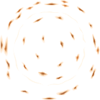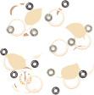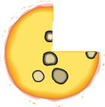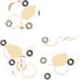

Hazırlayan : **Hüseyin Baki COŞKUN**

[https://www.facebook.com/](http://www.facebook.com/)

K L groups/344960829625274/

2 Coşkulu fen'i takip edin....